ΦΥΛΛΟ ΕΡΓΑΣΙΑΣ ΓΙΑ ΤΟΥΣ

ΔΗΜΟΣΙΟΓΡΑΦΟΥΣ

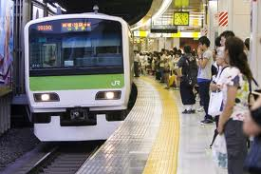
- Ανοίξτε ένα φάκελο στην επιφάνεια εργασίας όπου θα συγκεντρώνετε και θα ταξινομείτε το υλικό που προκύπτει από την ιστοεξερευνησή σας.

- Αναζητείστε από την ιστοσελίδα: http://www.youtube.com video σχετικά με το θέμα μας (πολύ καλά είναι αυτά της Greenpeace).

- Αναρτήστε τρία από αυτά, όποια εσείς κρίνετε πιο αποτελεσματικά για την ευαισθητοποίηση των συμμαθητών σας, στην ιστοσελίδα της τάξης.

- Επισκεφτείτε την ιστοσελίδα: http://www.allaboutenergy.gr/Odigos.html και βρείτε προτάσεις για εξοικονόμηση ενέργειας που αφορούν τα μέσα μεταφοράς.

- Φτιάξτε μια σύντομη ηλεκτρονική παρουσίαση με το παραπάνω θέμα και δημοσιεύστε την στην ψηφιακή σχολική εφημερίδα.

- Φτιάξτε ένα ενημερωτικό φυλλάδιο για την εξοικονόμηση ενέργειας σε όσες γλώσσες μιλούν οι συμμαθητές σας στο σχολείο σας. Μοιράστε το φυλλάδιο στους γονείς και τους υπόλοιπους μαθητές του σχολείου

